Статья для педагогов

Использование нетрадиционных техник рисования для развития мелкой моторики детей дошкольного возраста

Федоренко Татьяна Юрьевна
воспитатель, МБДОУ №34
«Красная шапочка»

Междуреченск 2022
Аннотация
В статье описаны наиболее интересные техники нетрадиционного рисования, которые помогут в развитии мелкой моторики детей дошкольного возраста. Статья будет полезна как педагогам, так и родителям дошкольников. Техники, описанные в статье, можно легко воспроизвести как в детском саду, так и в домашних условиях.

Использование нетрадиционных техник рисования для развития мелкой моторики детей дошкольного возраста.
В полноценном и продуктивном развитии ребенка играет большую роль развитие мелкой моторики. Степень развитости кистевого праксиса в большей степени влияет на успешное и всестороннее развитие личности. От того насколько хорошо у ребенка развиваются навыки и умения мелкой моторики зачастую зависит качество развития речи, мышления, логики, внимательности, сосредоточенности, самоконтроля.
Одну из важнейших ролей в становлении мелкой моторики у ребенка может сыграть рисование. Создавая рисунки, ребенок не только развивает кистевой праксис, точность движений, но и видит конечный результат своего труда. В процессе рисования происходит художественно-эстетическое развитие личности, прививается любовь к труду. Получая в итоге цельный, законченный рисунок, ребенок обретает мотивацию для дальнейшей художественной деятельности. Детям очень важно выражать свои таланты в творчестве. А если получать за свою деятельность похвалу и высокую оценку, то у ребенка растет уверенность в своих силах, крепнет желание продолжать заниматься творчеством.
Но что же делать, если заинтересованность ребенка в рисовании минимальна? Если совсем ничего не получается? Если рисовать карандашами и красками наскучило? В таких случаях целесообразно попробовать в работе с детьми нетрадиционные методы рисования. Рисование пальцами, ватными палочками, мыльными пузырями, штампами, пластилином, водой – вариантов может быть множество. А если в качестве холста использовать ткань или емкость с водой? Такие необычные техники рисования найдут положительный отклик у каждого ребенка. Используя нестандартные материалы, можно без труда развивать моторику рук, воображение, смекалку, логику и мышление.
Таким образом актуальность исследования нетрадиционных методов рисования для развития мелкой моторики рук ребенка заключается в следующем. Использование нетрадиционных материалов и методов в рисовании способствует возникновению у ребенка четкой и сильной мотивации к художественной деятельности. Создание собственного рисунка, который получается красивым, а процесс рисования – интересным, побуждает ребенка не останавливаться на достигнутом, пробовать новые необычные методы и средства. Исследовательский момент в таком рисовании принесет ребенку большой спектр положительных эмоций. А конечным результатом деятельности станет не только готовая работа. В долгосрочной перспективе деятельность с нестандартными способами рисования отлично развивают мелкую моторику рук.
Основные виды и техники нетрадиционного рисования.
Нетрадиционные техники рисования можно условно разделить на несколько видов.
1). Тактильное рисование:
- Рисование пальчиком. Ребёнок опускает в гуашь пальчик и наносит точки, пятнышки на бумагу. На каждый пальчик набирается краска разного цвета.
- Рисование ладошкой. Ребёнок опускает ладошку в гуашь (всю кисть) или окрашивает её с помощью кисти и делает отпечаток на бумаге. Рисуют и правой и левой руками, окрашенными разными цветами.
- Рисование кулаком. Для получения изображения окрашивается краской только тыльная часть кулака. Такой способ разнообразит рисование и облегчает изображение животных или предметов округлой формы.
Тактильные техники рисования являются основными для развития мелкой моторики у детей дошкольного возраста.
2). Использование дополнительных средств выразительности:
- Оттиск печатками, штампами. Ребёнок прижимает печатку к штемпельной подушке с краской и наносит оттиск на бумагу. Для получения другого цвета меняется и миска, и сам штамп.
- Печать по трафарету. Изображение получается следующим образом. Ребёнок прижимает печатку или поролоновый штамп к подушке с краской и наносит оттиск на бумагу с помощью трафарета.
- Кляксография обычная. Ребёнок зачерпывает гуашь пластиковой ложкой и выливает на бумагу. В результате получаются пятна в произвольном порядке. Затем лист накрывается другим листом и прижимается (можно согнуть пополам, на одну половину капнуть тушь, а другой его прикрыть). Далее верхний лист снимается, изображение рассматривается: определяется, на что оно похоже. Недостающие детали дорисовываются.
- Кляксография трубочкой. Ребёнок берет пластиковой ложкой краску, выливает её на лист, делая небольшое пятно (капельку). Затем на пятно дует из трубочки так, чтобы её конец не касался ни пятна, ни бумаги. При необходимости процедура повторяется. Недостающие детали дорисовываются.
- Монотипия предметная. Ребенок складывает лист бумаги вдвое и на одной его половине рисует половину изображаемого предмета (предметы выбираются симметричные). После рисования каждой части предмета, пока не высохла краска, лист снова складывается пополам для получения отпечатка. Затем изображение можно украсить, также складывая лист после рисования нескольких украшений.
- Оттиск смятой бумагой. Смятую бумагу прижимают к штемпельной подушке с краской и наносят оттиск на бумагу. Чтобы получить другой цвет, меняются и блюдце, и смятая бумага.
- Оттиск с помощью полиэтиленового пакета. Чтобы получить необычное и красивое изображение (например, розы или дерева), нужно надуть пакет, покрыть его угол густой краской и аккуратно прижать уголком к бумаге.
- Точечный рисунок. Для реализации можно взять фломастер, карандаш, поставить его перпендикулярно к белому листу бумаги и начать изображать. Но лучше всего получаются точечные рисунки красками. Ватная палочка окунается в гуашь и цветные точки наносятся на бумагу.
- Набрызг. Ребенок набирает краску на кисть и ударяет кистью о картон, который держит над бумагой. Затем закрашивает лист акварелью в один или несколько цветов. Краска разбрызгивается на бумагу.
- Отпечатки листьев, цветов. Ребенок покрывает листок дерева красками разных цветов, затем прикладывает его окрашенной стороной к бумаге для получения отпечатка. Каждый раз берется новый листок. Черешки у листьев можно дорисовать кистью.
- Поролоновые рисунки. Делаем из поролона разнообразные маленькие геометрические фигурки, а затем прикрепить их тонкой проволокой к палочке или карандашу (не заточенному). Орудие труда уже готово. Теперь его можно обмакнуть в краску и методом штампов рисовать треугольники, круги, квадраты.
- Тычок жёсткой полусухой кистью. Ребёнок опускает в гуашь кисть и ударяет ею по бумаге, даже вертикально. При работе кисть в воду не опускается. Таким образом, заполняется весь лист, контур или шаблон. Получается имитация фактурности пушистой или колючей поверхности.
- Кисти из бумаги. С помощью кистей из бумажной бахромы можно создавать образы, имеющие в своей основе круг (цветок, салют, цыпленок). Для получения изображения бумажную кисть используют как штамп, делая круговые движения кистью руки.
- Рисование хлопчатобумажной нитью. Для того, чтобы нарисовать абстрактный рисунок, нить опускается в емкость с краской. Затем альбомный лист, на котором будет изображение, складывается пополам. На одну половину листа кладется нить в краске, в произвольном порядке. Нить прикрывается второй половиной листа и вытягивается снизу.
- Рисование на воде. Очень интересная техника с «оживающим» рисунком – это изображение маркером на металлической ложке. После создания рисунка ложку аккуратно нужно опустить в емкость с водой. Изображение перенесется на водную поверхность.
- Рисование на мокрой бумаге. Существует сюжетов и образов, которые лучше рисовать на влажной бумаге. Нужно научить дошкольника сделать бумагу немного влажной. Если будет бумага излишне мокрой - рисунка может не получиться. Поэтому рекомендуется намочить в чистой воде кусок поролона, отжать ее и провести или по всему листу бумаги, или (если так требуется) только по отдельной части. И бумага готова к произведению неясных образов.
3). Использование смешанных техник:
- Коллаж. Само понятие объясняет смысл данного метода: в него собираются несколько других. Если ребенок хорошо владеет различными техниками изображения, то он без труда соединит их в одном рисунке. От этого конечный результат деятельности станет более многогранным и эстетически привлекательным. А ребенку будет интересно комбинировать между собой различные приемы и техники.
- Рисование с помощью открыток. Яркое фабричное изображение предметов и явлений придаст даже самому простому незатейливому рисунку вполне художественное оформление. Эта техника может быть интересна для ребят младшего дошкольного возраста.
- Тканевые изображения. В рисунке используется ткань с различным рисунком и фактурой. Ткань обычно приклеивается на бумажный клей к тем частям изображения, которые нужно выделить.
- Восковые мелки и акварель. Ребёнок рисует восковыми мелками на бумаге. Затем закрашивает лист акварелью. Рисунок, выполненный мелками, остаётся не закрашенным.
- Рисование подкрашенной водой. В качестве материалов будут нужны бумажные салфетки. Их скатывают в шарики и приклеивают к листу бумаги. Из комков салфеток получается объемное изображение какого-либо предмета, которое нужно раскрасить. Раскрашивать такие объемные изображения лучше всего пластиковыми пипетками, набирая в них цветную воду.
Каждая из этих техник - это маленькая игра. Их использование позволяет детям чувствовать себя раскованнее, смелее, непосредственнее, развивает воображение, дает полную свободу для самовыражения.

В процессе использования нетрадиционных техник рисования дети ощущают новые, положительные эмоции. Именно нетрадиционные техники рисования создают атмосферу непринуждённости, открытости, содействуют развитию инициативы, самостоятельности, создают эмоционально - благоприятное отношение к деятельности у детей. Приобретение навыков развития мелкой моторики при использовании нетрадиционных техник рисования происходит в сочетании с раскрытием таланта ребенка. Положительные эмоции только подкрепляют интерес к обучению. Я уверена, что рисование с помощью нетрадиционных техник станет одним из любимых занятий дошкольника.

Список используемой литературы

- Григорьева Г.Г. Изобразительная деятельность дошкольников: учебное пособие для студентов средних педагогических учебных заведений [Текст] / Г.Г.Григорьева. – М.: Издательский центр «Академия», 1999. – 272 с.
- Давыдова, Г.Н. 22 занятия по рисованию для дошкольников. Нетрадиционные техники [Текст] / Г.Н. Давыдова. – М.: СКРИПТОРИЙ 2003, 2016. – 112 с.
- Карманова, М.Д. Лев и другие животные, серия «рисуем ладошками» [Текст]/ М.Д. Карманова - М.: Эксмо, 2018. – 22 с. с ил.
- Комарова, Т.С. Обучение детей технике рисования – 2-е изд., перераб. и доп. [Текст] / Т.С.Комарова. – М.: Просвещение, 1976. – 158 с.: с ил.
- Комарова, Т.С. Развитие художественных способностей дошкольников. [Текст] Монография / Т.С. Комарова. – М.: МОЗАИКА - СИНТЕЗ, 2014. – 144 с.: цв. вкл.
- Никитина, А.В. Нетрадиционные техники рисования в детском саду. Планирование, конспекты занятий: Пособие для воспитателей и заинтересованных родителей [Текст] / А.В. Никитина. – СПб.: Каро, 2014. – 96 с. + 16с. цв. вкл.

Приложение
Использование техники «оттиск» с помощью ватных палочек.
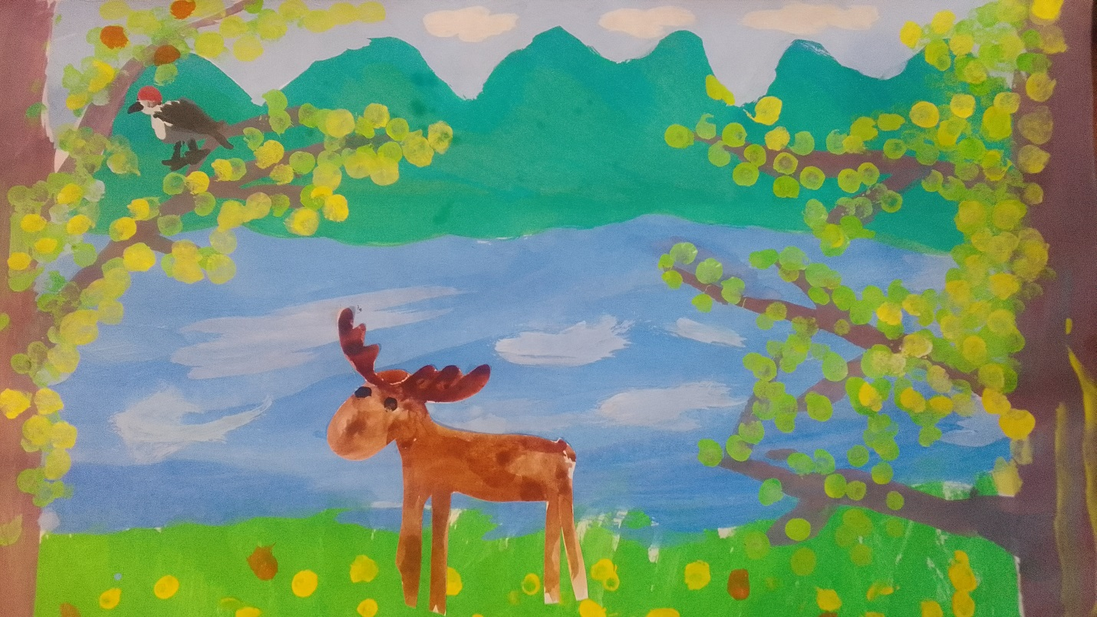

Использование техники оттиск с помощью полиэтиленового пакета при изображении деревьев, техника «штемпелевание» с помощью поролонового штампа - при прорисовке воды. 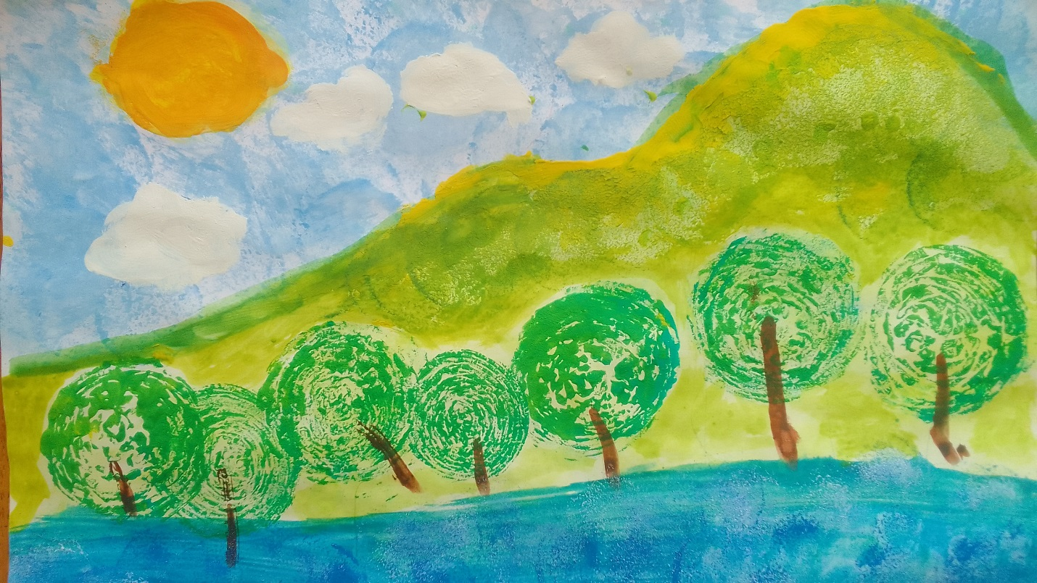

Инструменты для изображения объемного рисунка с помощью «рисования цветной водой».
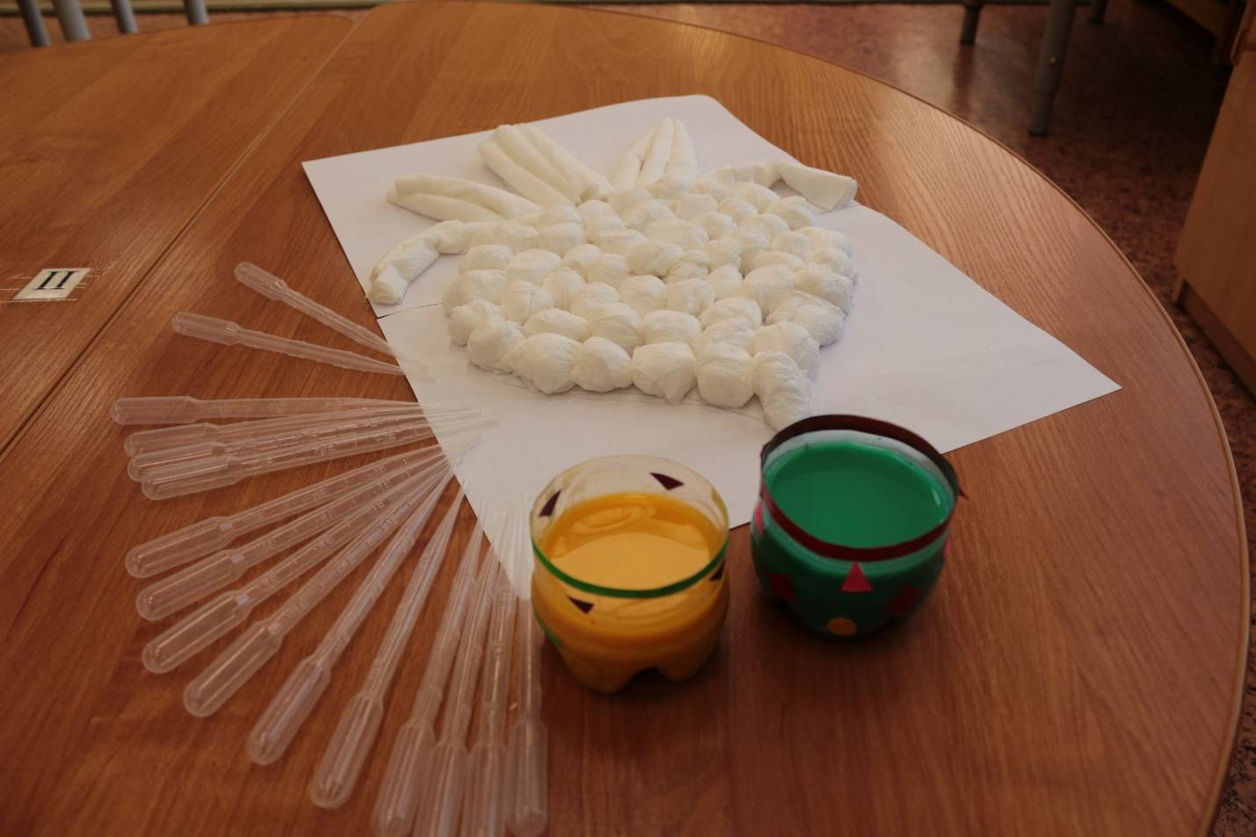

Рисунок ладошками.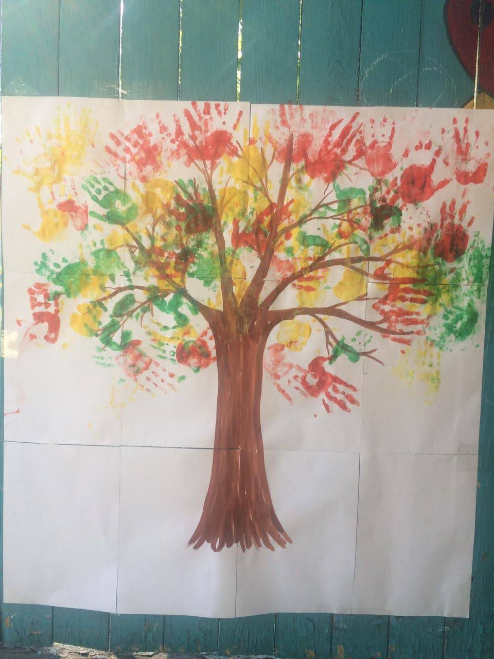
Рисунок с использованием техники «оттиск». В качестве инструмента – полиэтиленовый пакет.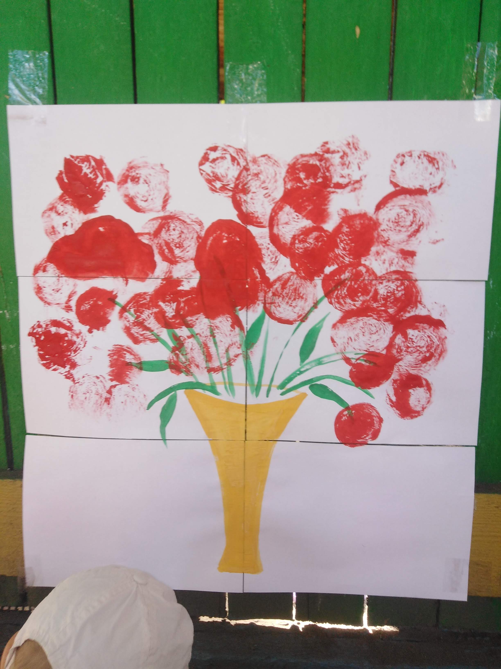

Рисунок «ладошками» «Аквариум дома».
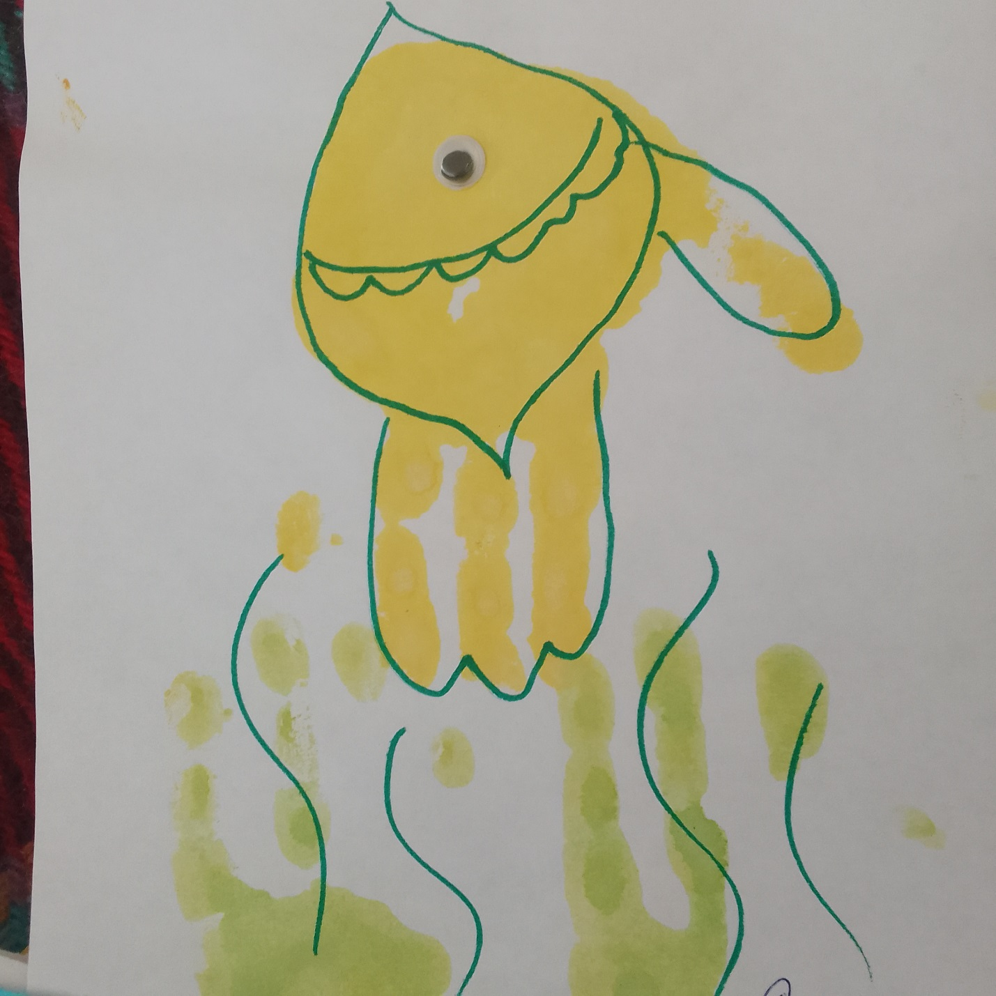

Использование «оттиска бумажной кистью».
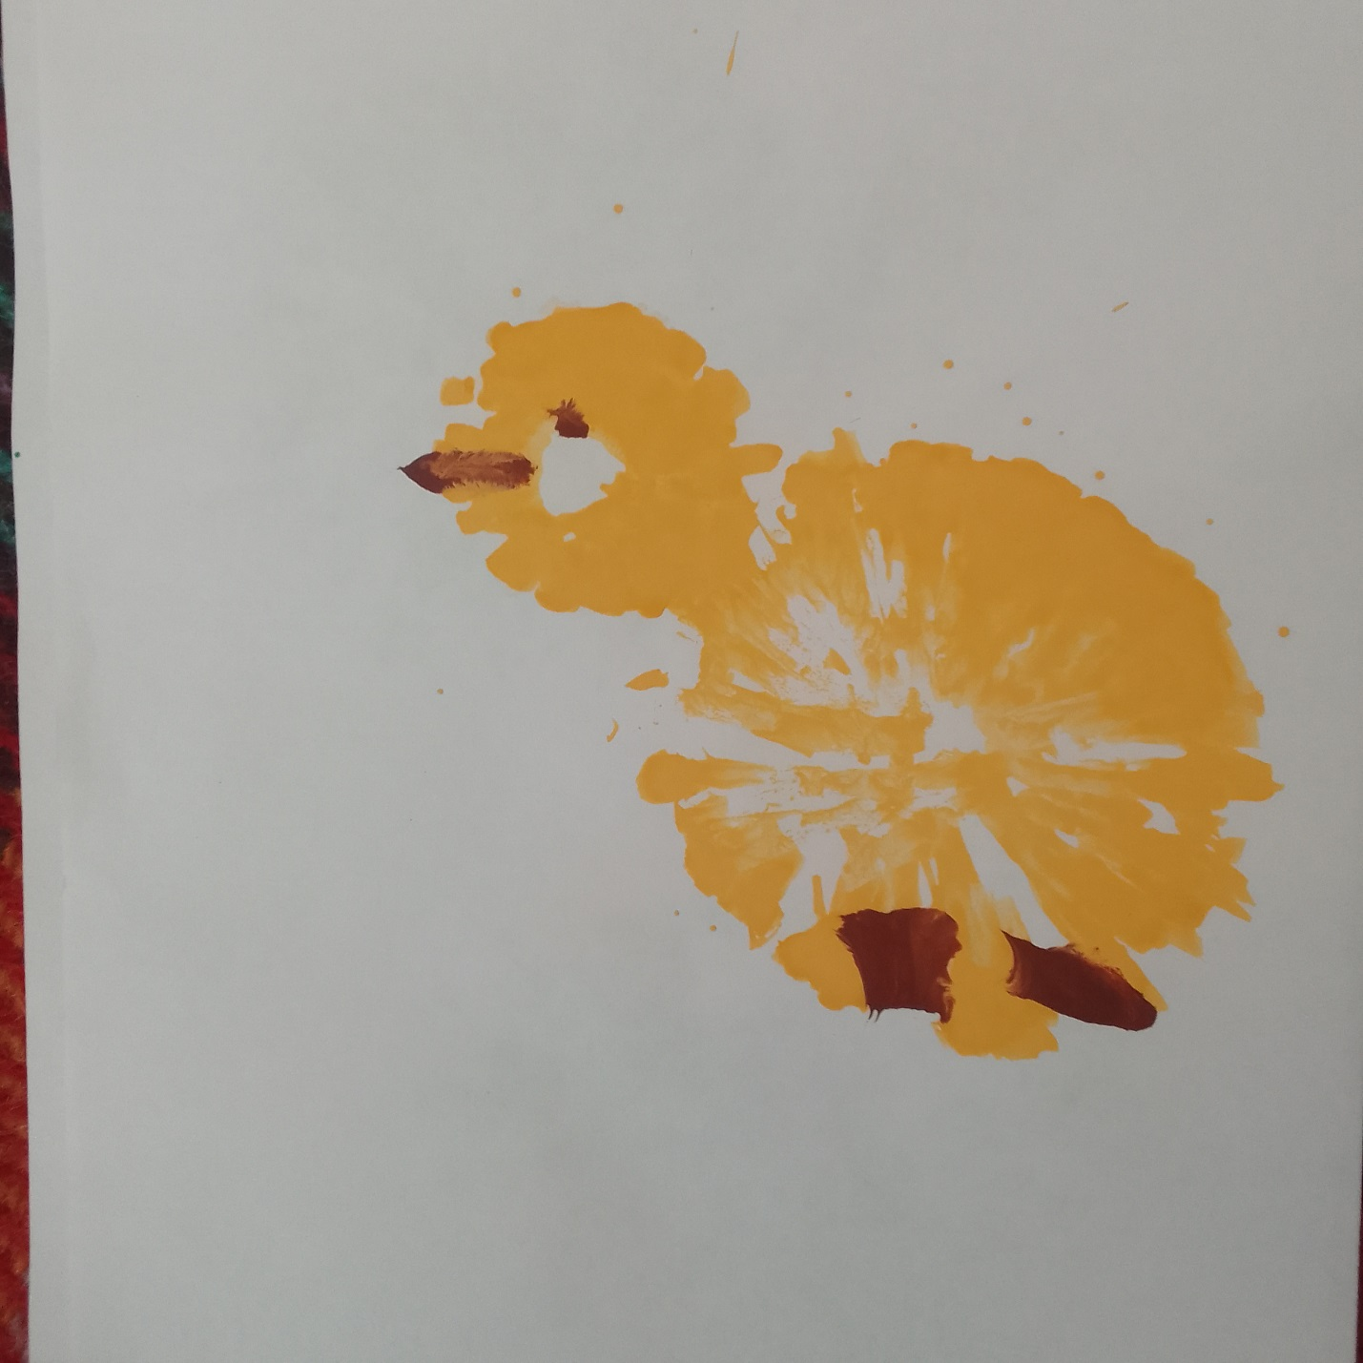

Использование смешанных техник – «оттиск» поролоновыми штампами, «набрызг».
